Renaissance
Bildende Kunst der Renaissance

In der bildenden Kunst löste die Renaissance zuerst in Italien die Gotik ab, die größtenteils religiöse Themen behandelte. Die Renaissance tritt um 1420 in Florenz ein und wird als Frührenaissance bezeichnet die von 1420-1500 datiert ist. Die Höhepunkte finden in der Hochrenaissance im 16. Jahrhundert um 1500-1520 statt. In der Hochrenaissance verbreitete sich die Epoche in ganz Europa in abgewandelter Form.
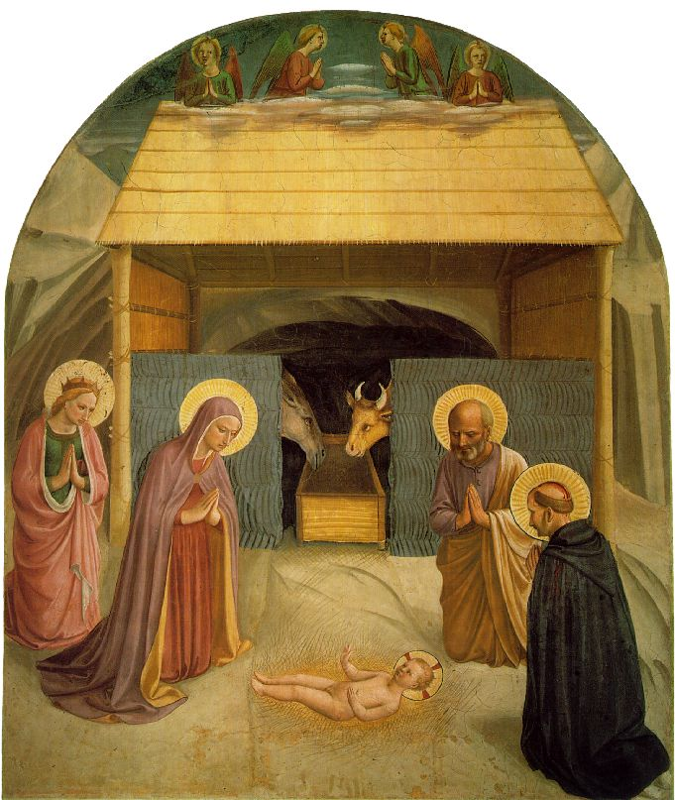
Der Stil der Renaissance wurde von Naturnahen bildnissen religiöser Inhalte geprägt. Inspiriert wurden die Künstler von der Antiken bildenden Kunst. Somit machten sich nahezu alle Künstler es zur Aufgabe möglichst Präzise und naturgetreue Bildnisse zu gestallten. Durch diesen neuen Trend der Künstler entstand auch die Zentralperspektive; eine Methode, mit mathematischer Exaktheit Verkürzungen in der Raumtiefe darzustellen.

Die Frührenaissance nimmt ihren Ausgangspunkt mit den Skulpturen Donatellos, den Bronzereliefs Ghibertis, den Fresken Masaccios und den Bauten Filippo Brunelleschis.

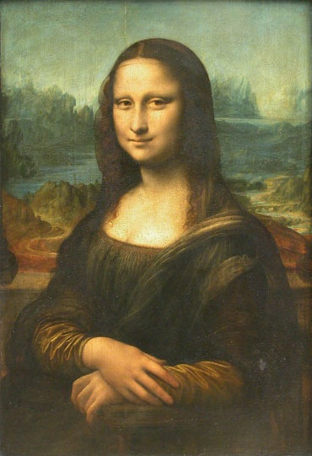
Zentrum der Hochrenaissance, die sich durch das Streben nach höchster Vollkommenheit und Harmonie in der Kunst auszeichnet, ist das päpstliche Rom. In diese Zeit fallen Bramantes Zentralbau-Entwürfe für die neue Peterskirche in Rom, Leonardo da Vincis berühmteste Bilder („Das Abendmahl“; „Mona Lisa“, „Dame mit Hermelin“), Raffaels Ausmalung der „Stanzen“ (der Gemächer des Papstes) und sein berühmtestes Altarbild, die „Sixtinische Madonna“, Michelangelos Skulpturen („David“, „Moses“) und seine Fresken an der Decke der Sixtinischen Kapelle sowie Dürers Meisterstiche.

